11- та учебна седмица Домашна работа- 1- ви клас
Четене: Моля, разгледайте сричките, думите и изреченията от страници 34 и 35 на Букварчето и заедно с детето ги прочетете. След това го поканете да ги прочете отново самичко. Следващата седмица всяко дете ще си избере едно текстче ( от стр. 34 или стр. 35 ) и ще го прочете в клас. Нека се постарае четенето да е гладко. Писане: Моля, попълнете страниците 20 и 21 на зелената книжка по писане. Нека детето да изписва буквите, сричките и думите бавно и внимателно. Моля, обърнете специално внимание на начина на свързване на буквите и не се колебайте да се обърнете към учителката за въпроси и уточнения. По желание детето може да оцвети картинката на листа с домашната работа
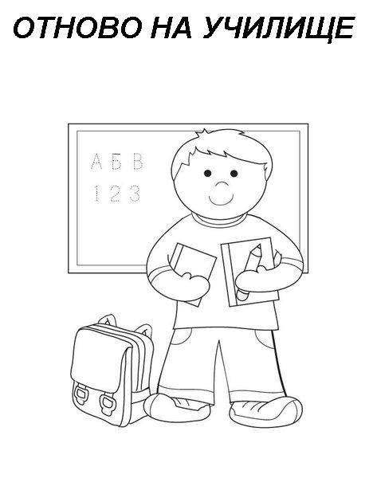 У Ч Е Н И К

